WIADOMOŚCI PRZYPOMINAJACE ROZWIĄZYWANIE ZADAŃ-ostrosłupy

Poniżej jest lekcja do przepisania !

Ostrosłupy
Ostrosłupem nazywamy wielościan, którego jedna ściana, zwana podstawą jest dowolnym wielokątem (trójkątem, czworokątem, pięciokątem itd.), a pozostałe ściany są trójkątami o wSpólnym wierzchołku.
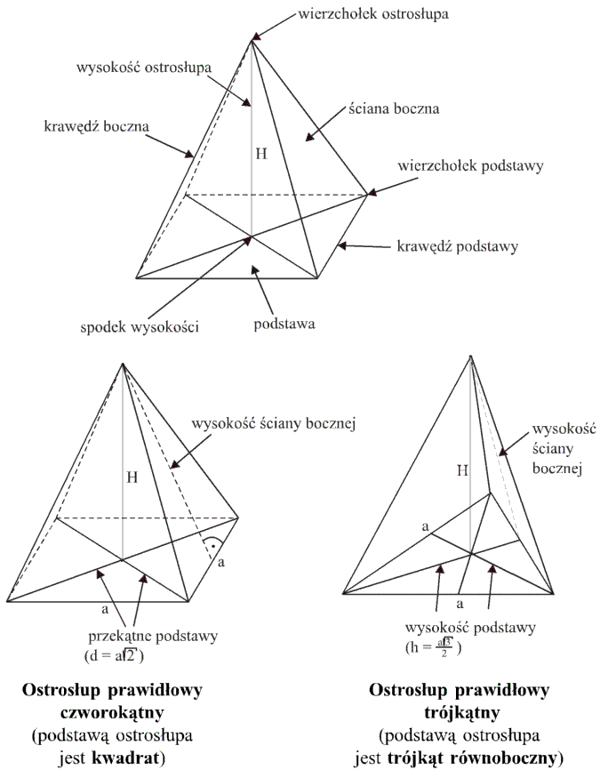

Wzór na objętość i pole całkowite ostrosłupa
Objętość ostrosłupa obliczamy korzystając ze wzoru:
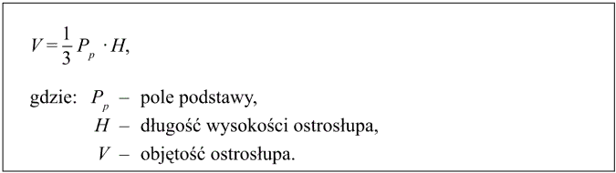
Pole powierzchni całkowitej obliczamy ze wzorem:
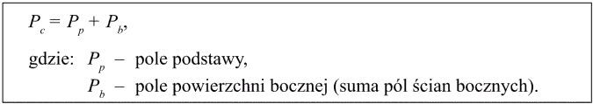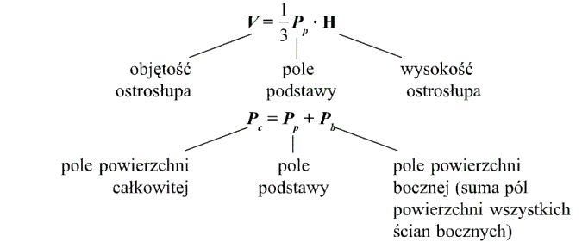

PROSZĘ O PRZEPISANIE LEKCJI DO ZESZYTU !
wiadomości dodatkowe podręcznik cz. 2 str.118-120

Lekcja 26.03.20r.
Temat: Rozwiązywanie zadań tekstowych – ostrosłupy.

Przykład
Oblicz pole powierzchni całkowitej i objętość ostrosłupa prawidłowego czworokątnego o krawędzi podstawy długości a = 6 cm, wysokości ostrosłupa
H = 4 cm i wysokości ściany bocznej h = 5 cm.
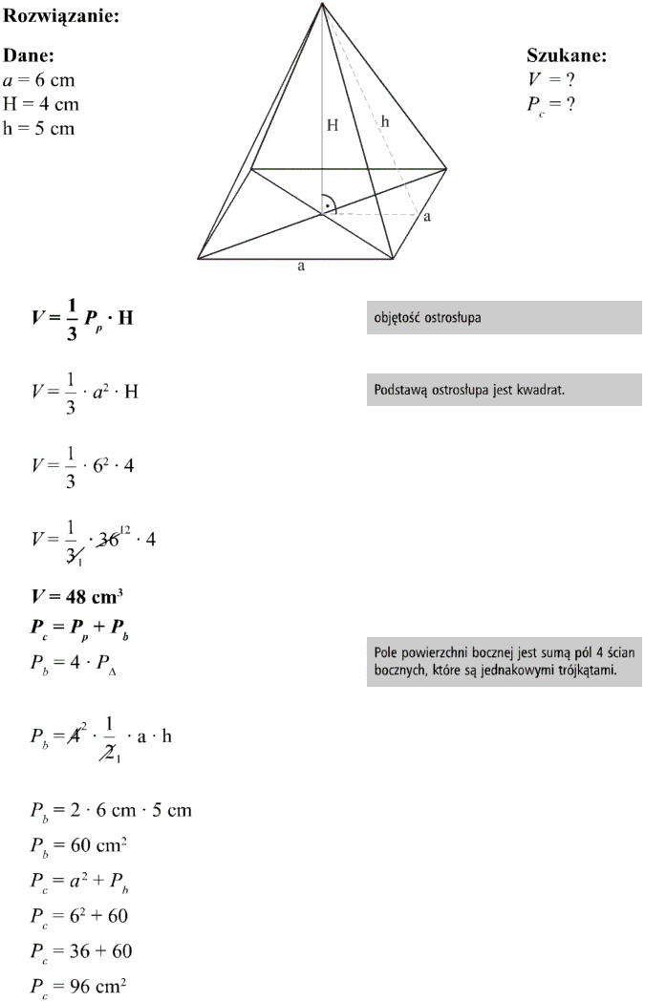
Odp.: Objętość ostrosłupa wynosi 48 cm³, a pole powierzchni 96 cm².

Zadanie do wykonania:

Powodzenia !
Zadanie proszę wykonać do dnia 03 kwietnia 2020r. zadanie ma być rozwiązane starannie w zeszycie. Wyraźne zdjęcie rozwiązanego zadania proszę przesłać na adres uczenwdomu@gmail.com
Pamiętajcie o wpisaniu w temacie maila matematyka p.Agata

Wzorując się na przykładzie rozwiąż poniższe zadania, wypisz dane, szukane i rozwiązanie nie zapomnij o odpowiedzi.

- Oblicz pole powierzchni całkowitej i objętość ostrosłupa prawidłowego czworokątnego o krawędzi podstawy długości a = 3 cm, wysokości ostrosłupa H = 2 cm i wysokości ściany bocznej h = 5 cm.
- Oblicz pole powierzchni całkowitej i objętość ostrosłupa prawidłowego czworokątnego o krawędzi podstawy długości a = 9 cm, wysokości ostrosłupa H = 3 cm i wysokości ściany bocznej h = 5 cm.
- Oblicz pole powierzchni całkowitej i objętość ostrosłupa prawidłowego czworokątnego o krawędzi podstawy długości a = 12 cm, wysokości ostrosłupa H = 6 cm i wysokości ściany bocznej h = 10 cm.

